**Конспект ОД по рисованию в средней группе**

**Тема: «Птичка синичка».**

Подготовила и провела:

Воспитатель: Афанасьева Н.В.

Цель: Учить детей рисовать синичек.

Задачи:

• Учить передавать особенности внешнего вида птицы – строение тела (клюв, крылья, туловище, грудка, голова, хвост, лапки) и окраску (грудка желтая, а хвостик, крылья – черные)

• Закреплять навык правильно держать кисточку;

• Развивать чувство цвета и формы, мелкой моторики рук, творчества, воображения, целостное восприятие объекта;

• Воспитывать интерес к природе, желание отражать в рисунке эстетические эмоции и полученные представления.

Материал: салфетки, иллюстрация синицы, образец для показа, альбомные листы, гуашь, кисти, стаканчики с водой, музыкальное произведение с пением птиц.

Предварительная работа: Наблюдение за птицами во время прогулок, рассматривание иллюстраций, чтение художественной литературы.

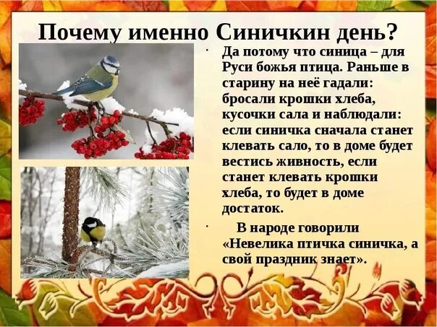

Ход занятия.

Воспитатель: Ребята. К нам сегодня пришли гости. Давайте с ними поздороваемся!

Дети: Здравствуйте!

1. Введение в тему.

Воспитатель: Ребята. Скоро, совсем скоро к нам придет весна. На улице станет теплее и солнечнее. И тогда мы сможем услышать пение птиц, радующихся весне.

Воспитатель: А зимой птицам трудно. Как вы думаете, почему?

Дети: Потому, что им сейчас холодно и нечего есть.

Воспитатель: А как мы сейчас помогаем птичкам?

Дети: Мы их кормим.

Воспитатель: А куда мы кладем еду для птичек?

Дети: В кормушки.

Воспитатель: Какие птички прилетают к нашей кормушке?

Дети: Воробьи и синички.

- И сегодня мы с вами будем рисовать синичку. Но перед тем, как начать рисовать, давайте сделаем пальчиковую гимнастику.

«Прилетайте, птички!»

Прилетайте, птички! Маним двумя руками

Сала дам синичке. «Режущие» движения одной ладони по другой

Приготовлю крошки - хлебушка немножко. «Крошим хлеб»

Эти крошки – голубям Вытягиваем правую руку с раскрытой ладонью

Эти крошки – воробьям. Вытянуть вперёд- левую руку

Галки и вороны, ешьте макароны! «Катаем из теста макароны»

2. Творческая деятельность.

Воспитатель: Молодцы. А теперь я вам покажу, как нарисовать синичку, а вы потом тоже их нарисуете (Каждый этап рисуется на отдельном листе) :

Сначала мы рисуем грудку птички Какая она?

Дети: Желтая, овальная.

Воспитатель: Да. Я беру кисточку, опускаю ее в воду и не забываю ее отжать, чтобы не было много воды. И только после этого я набираю на кончик кисточки краску. Потом нарисуем нашей птичке голову. Какая она?

Дети: Черная, круглая.

Воспитатель: После головы мы нарисуем синичке хвост. Какой он?

Дети: Черный, треугольный.

Воспитатель: Чего не хватает нашей синичке?

Дети: Крыльев.

Воспитатель: Правильно. На что они похожи?

Дети: На половинку овала.

Воспитатель: Да. Они у нас тоже будут черными. И в завершении нарисуем синичке клюв и глазик. А глазик мы нарисуем палочкой и белой краской. Красивая у меня получилась синичка?

Дети: Да.

Воспитатель: Давайте теперь вы возьмете кисточки и нарисуете подружек моей птичке. А я вам буду помогать.

Во время рисования включается музыка. Дети выполняют задание, воспитатель помогает при необходимости, осуществляя индивидуальный подход к каждому ребенку.

Итог занятия.

Воспитатель: Кого вы сегодня рисовали? Посмотрите, какие замечательные птички-синички у вас получились. Вам понравилось наше занятие? И моя синичка очень рада, что у нее так много красивых подружек!

